# Контролна работа: Обработка на таблични данни (9-11)

Състояние на настоящия учебен материал:



## Форматиране на данни

Отворете файла **bus_agency.xlsx** в папката **Resources**. В файла има **данни** за различни линии на автобусна фирма. Задайте **подходящ** **тип** на **данните** за всяка колона така, че да изглежда като модела по-долу.

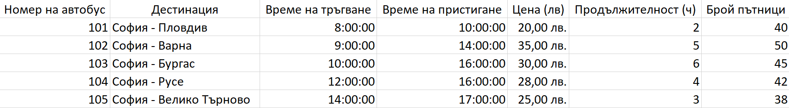

## Извличане на информация от данни

Използвайте форматираната таблица от миналата задача и **изведете** следните данни, като използвате **вградените функции** в **Excel**:

* Обща цена за всички пътници във всеки един автобус
* Средна цена на билет
* Общ брой на пътниците
* Средна продължителност на пътуване
* Минимална цена на билет
* Максимална цена на билет
* Среден брой пътници
* Автобус с най-малко пътници
* Обща печалба

## Разпечатване на таблица

Сега използвайте същия файл и **отпечатайте** **само таблицата** (без вашите изчисления). Настройките за отпечатването са:

* Брой копия – 2
* Формат – A4
* Ориентация – пейзаж
* Центриране по хоризонтала и вертикала
* Размер на белите полета – горно и долно: 2 см, ляво и дясно: 1.5 см